- Я тебе сейчас буду называть слова, а тебе надо объяснить, что это такое? Важно ли это и почему?:
Ответы детей записываются максимально точно.
Родина – что это такое?.... Это важно? почему?
Здоровье
Семья
Дружба
Справедливость
Труд
Относительно остальных слов – вопросы задаются только в том случае, если после того, как озвучено слово, ребенок какое-то время не дает ответа.

- Цветик-семицветик:
Ты знаешь сказку про цветик-семицветик?
Если ответ «да» - давай представим, что и у нас есть такой цветочек. Показывается лист с изображением цветка (но с пятью лепестками).
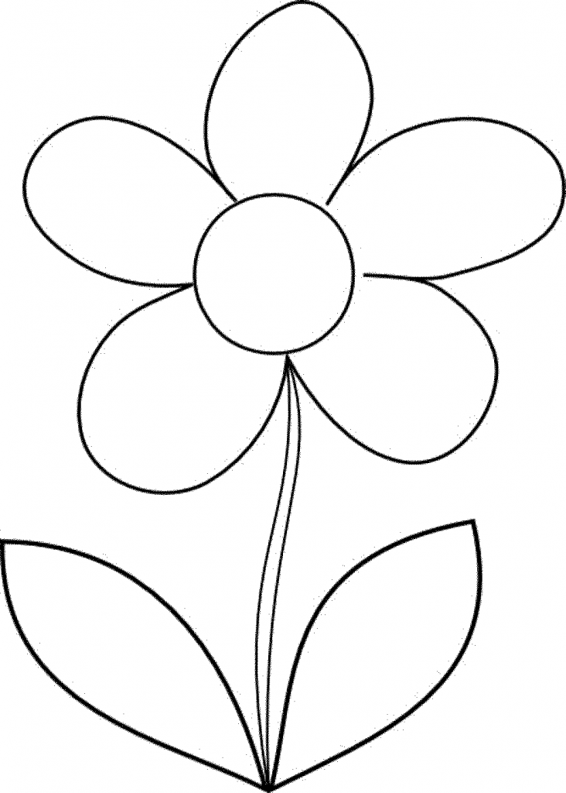
Что бы ты пожелал, отрывая первый лепесток?
Первое желание записывается на одном из лепестков.
А для второго лепесточка какое желание?
Второе желание записывается на следующем лепестке и т.д.
5 ответов записываются на каждый лепесток – если не будет пяти желаний, то незаполненные лепестки «оставим на потом».
Если ответ «нет», ребенку кратко рассказывается суть цветика-семицветика: у одной девочки появился необычный цветок. Она могла оторвать один лепесток, сказать волшебные слова и загадать желание. И оно сразу же обязательно исполнялось. Далее, как в случае с ответом «да».

- Посмотри, у меня есть вот такой рисунок, показывается лист бумаги, на котором изображены центр с буквой «Я» и три окружности вокруг него.
Вот здесь - ты (показывается «Я»), здесь – показывается 1 окружность/пространство между первой окружностью и желтым кружком с буквой «я» (самая маленькая) – это самое-самое важное для тебя, здесь – 2 окружность /пространство между маленькой и средней по величине окружностью (средняя) – чуть менее важное, а здесь – 3 окружность /пространство между средней и самой большой окружностью(самая большая) – все, что для тебя не важно.
Если ребенок не понимает, воспитатель помогает: говорит «здесь – показывается 1 окружность (самая маленькая) – это самое-самое важное для тебя. Например, для меня это любимая работа, моя семья. 2 окружность (средняя) – чуть менее важное. Например, для меня это лес рядом с домом, моя собака…
Далее называются слова и записываются в тот круг, куда покажет ребенок:
Родина – в какой кружок надо поместить, как ты считаешь? …
Здоровье
Семья
Дружба
Справедливость
Труд

я Я

